1. Pertama login ke Mininet dengan username dan password yg sama yaitu “mininet”. 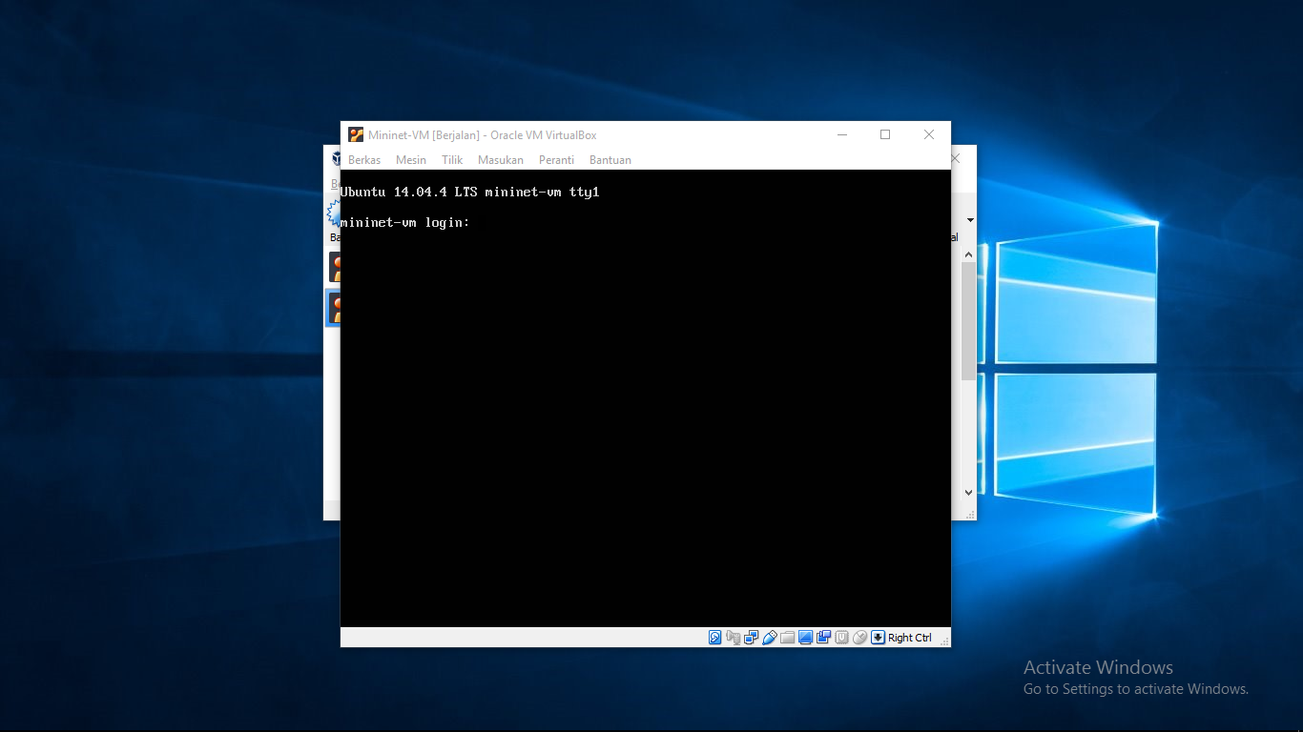

2. lalu masukkan “ssh –Y –l mninnet –p 2222 localhost”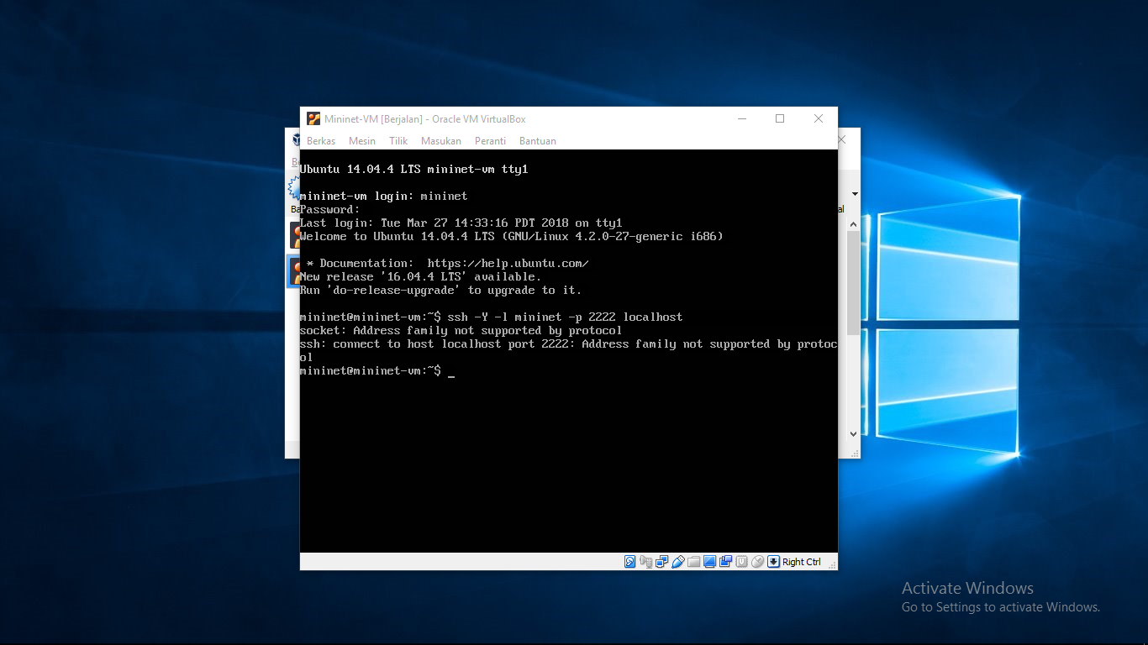

3. Berikutnya masukkan “sudo apt-get install git python-imaging python-imaging-tk”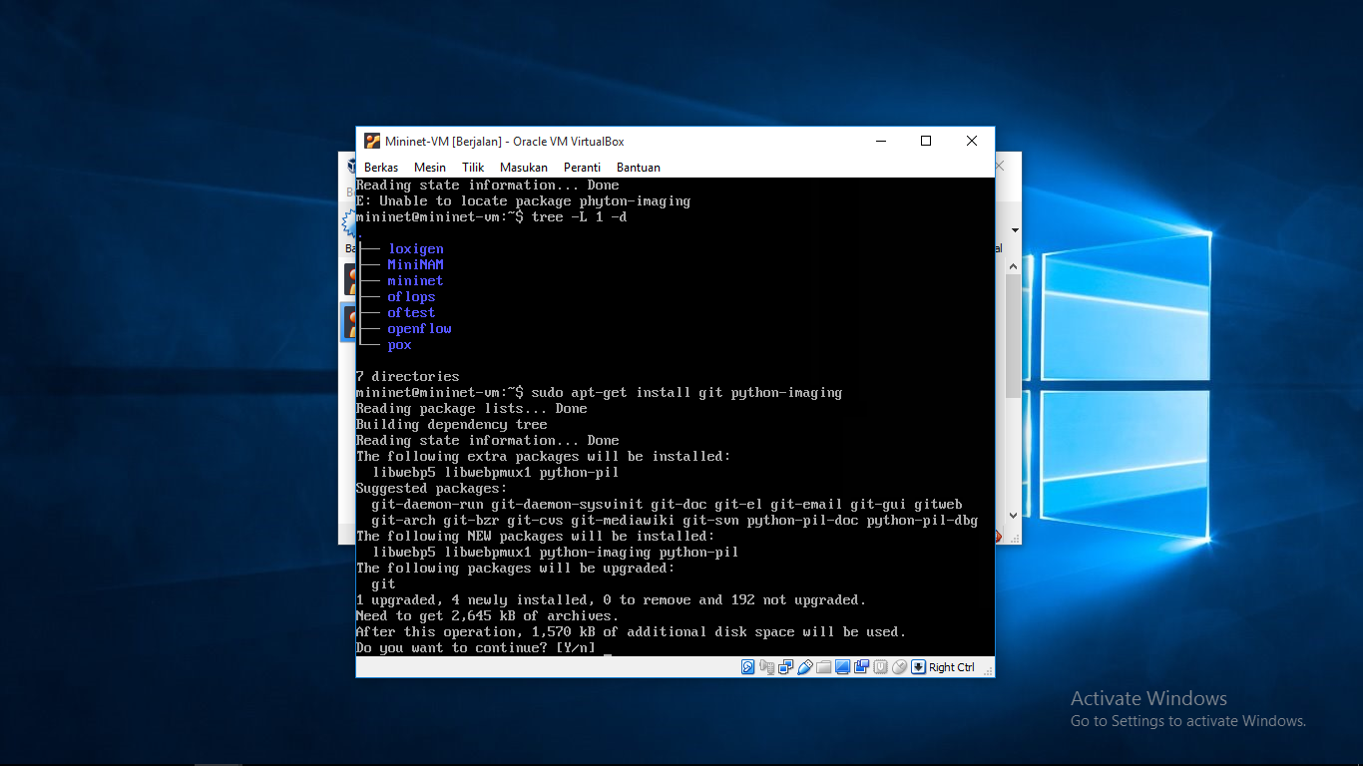

4. Berikut adalah proses penginstalannya.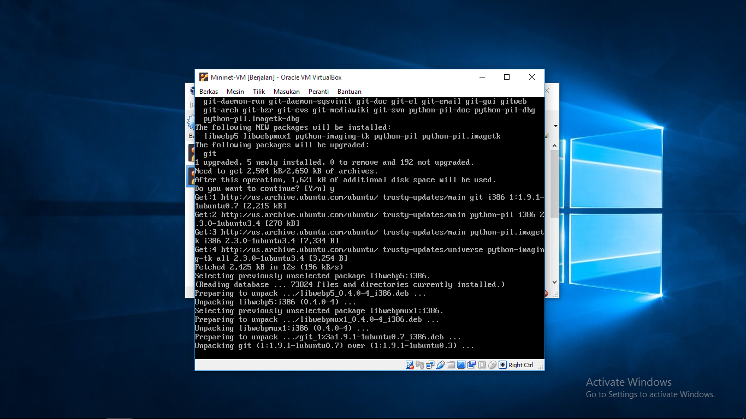

5. Berikutnya masukkan “git clone <https://github.com/uccmisl/MiniNAM.git>” . Pada bagian ini akan memerlukan koneksi internet. Saya lupa men-screenshot prosesnya, tetapi dengan memasukkan “tree” kedalam, akan memperlihatkan seperti gambar dibawah .

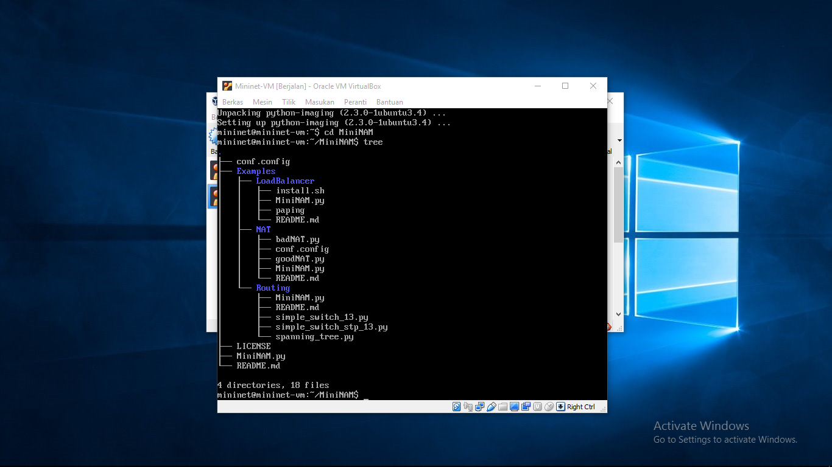

6. Lalu buka Command Prompt dan masukkan perintah seperti pada dalam gambar.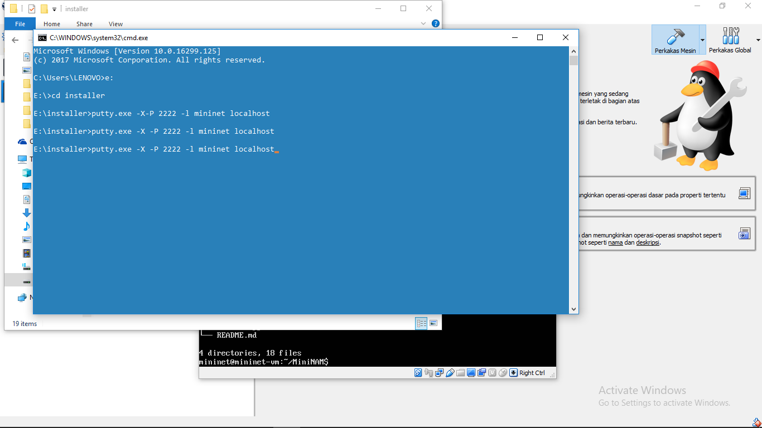

7. Buka Xming, lalu masuk ke direktori MiniNAM dan masukkan “sudo python MiniNAM.py”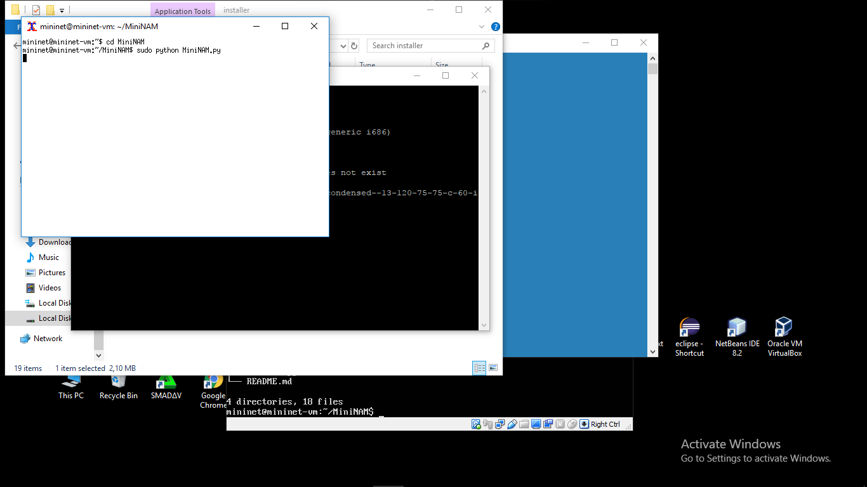

8. Berikut adalah hasilnya